Obec ZÁTOR
Zastupitelstvo obce ZÁTOR

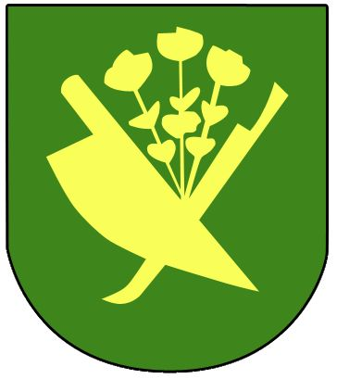

Obecně závazná vyhláška obce Zátor,
kterou se stanoví část společného školského obvodu mateřské školy a základní školy

Zastupitelstvo obce Zátor se na svém zasedání dne 22.6.2026 usnesením č. 762/06/26 usneslo vydat na základě ustanovení § 178 odst. 2 písm. c) a § 179 odst. 3 zákona č. 561/2004 Sb., o předškolním, základním, středním, vyšším odborném a jiném vzdělávání (školský zákon), ve znění pozdějších předpisů, a v souladu s § 10 písm. d) a § 84 odst. 2 písm. h) zákona č. 128/2000 Sb., o obcích (obecní zřízení), ve znění pozdějších předpisů, tuto obecně závaznou vyhlášku (dále jen „vyhláška“):

Čl. 1
Stanovení školských obvodů

- Na základě uzavřené dohody mezi obcí Zátor s obcemi Čaková a Krasov o vytvoření společného školského obvodu mateřské školy je území obce Zátor částí školského obvodu Základní školy a Mateřské školy Zátor, příspěvková organizace, se sídlem Zátor – Loučky 86, 793 16 Zátor, zřízené obcí Zátor.

- Na základě uzavřené dohody mezi obcí Zátor s obcemi Čaková, Krasov a Brantice o vytvoření společného školského obvodu základní školy je území obce Zátor částí školského obvodu Základní školy a Mateřské školy Zátor, příspěvková organizace, se sídlem Zátor – Loučky 86, 793 16 Zátor, zřízené obcí Zátor.

Čl. 2

Účinnost

Tato vyhláška nabývá účinnosti počátkem patnáctého dne následujícího po dni jejího vyhlášení.

Ing. Salome Sýkorová v. r.  starosta | Mgr. Jiřina Míčková v. r.  místostarostka

Lukáš Kuchta v. r.
místostarosta

